Открытая школа - открытый бюджет

КГУ "Хромтауская гимназия №6"
ГУ "Хромтауский районный отдел образования, физической культуры и спорта Актюбинской области"

Календарный план реализации проекта в КГУ "Хромтауская гимназия №6"

ГУ "Хромтауский районный отдел образования, физической культуры и спорта Актюбинской области"

№ | Наименование мероприятий | Сроки исполнения | Отметка о выполнении | Ответственные лица
1 | Основные показатели финансовой деятельности | января 2021г | Опубликовано на школьном сайте https://gimnaziya6.kz/index.php/ashyk-byudzhet | Директор школы Главный бухгалтер
2 | Опубликование плана государственных закупок с полной расшифровкой на 2020г | января 2021 г | Опубликовано на школьном сайте  https://gimnaziya6.kz/index.php/ashyk-byudzhet | Директор школы Главный бухгалтер
3 | Опубликование информации о реализации школьной столовой и арендаторе. | Обновление ежемесячно | Опубликован протокол об итогах конкурса на школьном сайте https://gimnaziya6.kz/index.php/tamaktandyrudy-ujymdastyru | Директор школы Главный бухгалтер
4 | Подготовка тарификации учителей (контрольной табель на зарплату без указания ФИО) | 15 сентября 2021 г |  | Директор школы заместитель директора по УР Главный бухгалтер
5 | Расходы на содержание и обслуживания здания школы Расходы на коммунальные услуги | 15 мая 2020 г |  | Директор школы Главный бухгалтер Заместитель директора по АХЧ
6 | Приобретение прочих запасов | 15 сентября 2020 г |  | Директор школы Главный бухгалтер Заместитель директора по АХЧ
7 | Потребность в текущем ремонте. Потребность по оборудованию и мебели |  |  | Директор школы Главный бухгалтер Заместитель директора по АХЧ
8 | Расписание уроков (инвариативная часть) Расписание занятий (вариативная часть- кружки, факультеты, элективные курсы), с указанием Ф.И.О преподавателей , времени  и места проведения. | 15 сентября 2020 г | Расписание на 2019-  2020 учебный год размещено на сайте Kundelik.kz | Директор школы Заместитель директора по УР  Менеджер

Опубликовано на школьном сайте https://gimnaziya6.kz/index.php/ashyk-byudzhet

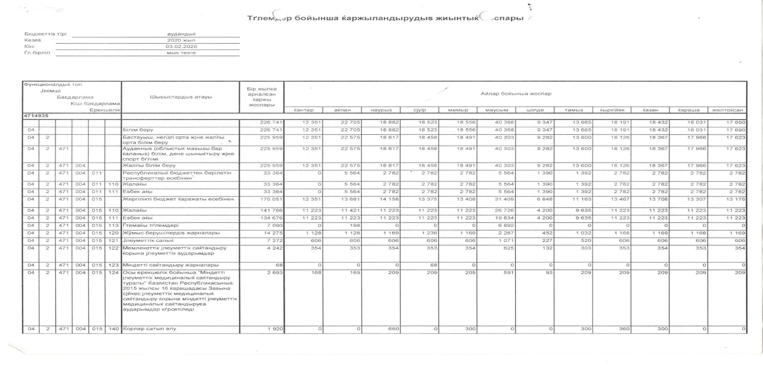

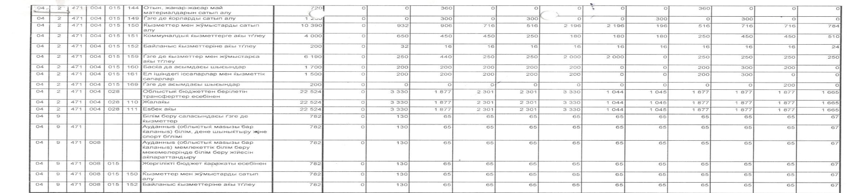

Опубликовано на школьном сайте https://gimnaziya6.kz/index.php/ashyk-byudzhet

Ссылка на план государственных закупок https://goszakup.gov.kz/kz/registry/plan?filter%5Bname%5D=&filter%5Bcustomer%5D=091040009041&filter%5Bnumber%5D=&filter%5Bspec%5D=&filter%5Bstatus%5D=&filter%5Bqvazi%5D=&smb=

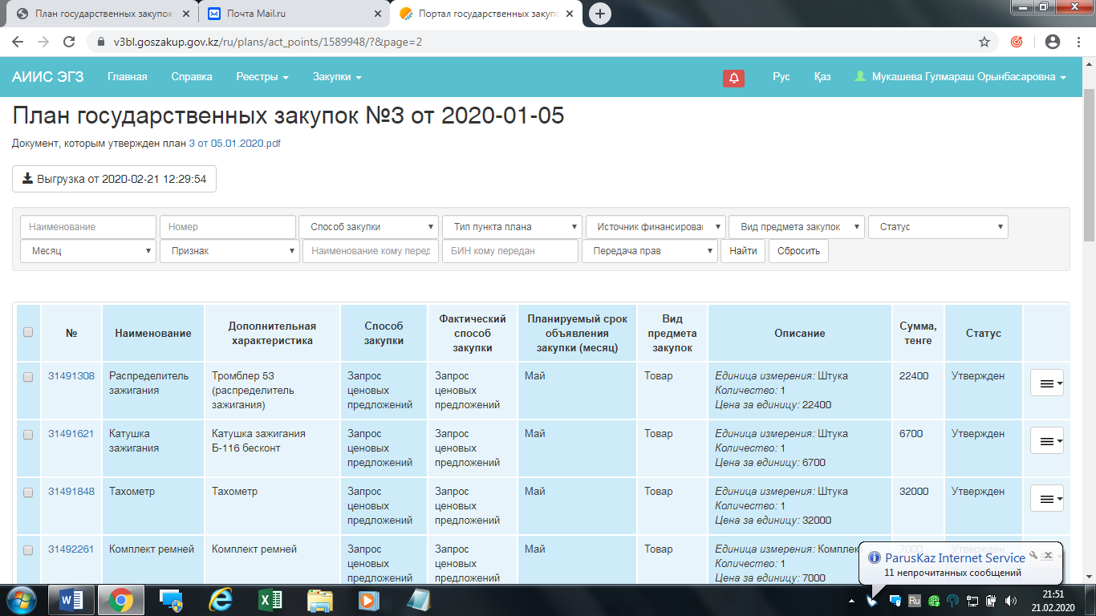

КГУ "Хромтауская гимназия №6"
КУ "Хромтауский районный отдел образования, физической культуры и спорта Актюбинской области"

226 741,0 тыс.тенге
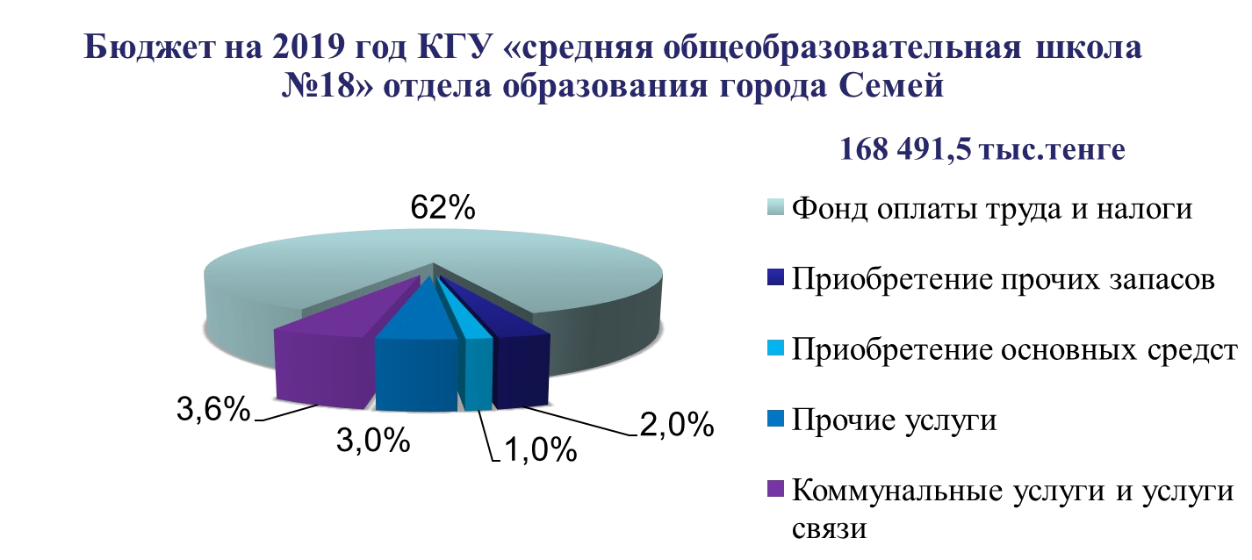

№ | Наименование подразделений | Количество человек | Годовая сумма Заработной платы, тыс.тенге
1. | Управленческий персонал | 7 | 10 921,5
2. | Основной персонал | 12 | 14 540,4
3. | Административный персонал | 7 | 6 446,3
4. | Вспомогательный персонал | 2 | 1 806,9
5. | Квалификационные разряды | 33 | 22 594,3
6. | Преподаватели | 65 | 147 289,1
 | Итого | 126 | 203 598,5

Расходы на содержание и обслуживания здания школы Расходы на коммунальные услуги

№ | Наименование расходов | Сумма тыс.тенге
1. | Техническая поддержка ТОО "Парус Каз" | 396420,00
2. | Техническая поддержка видеонаблюдения и пожарной сигнализацииТОО "Парус Каз" | 390000,00
3. | Питание | 664000,00
4. | Заправка картриджа | 200000,00
5. | Вывоз ТБО | 264000,00
6. | Тех.поддержка сайта | 140000,00
7. | Услуга дезинфекции,дезинсекции,дератизации | 91000,00
8. | Очистка снега | 350000,00
9. | Ремонт автобуса | 80000,00
10. | Мед.осмотр | 353000,00
11. | Откачка септика | 260000,00
12. | BilimMediaGroup | 190000,00
13. | Электроиспытание | 72800,00
14 | Обрезка деревьев | 250000,00
15. | Техническая поддержка ТОО "Парус Каз" | 396420,00
16 | Тех.осмотр | 5965,00
№ | Наименование услуги | Год. бюджет тыс.тг
1. | ТОО "Актобеэнергоснаб" | 1914214,40
2. | ТНК "Казхром" отопление | 3699179,90
3. | ТНК "Казхром" стоки,вода | 1901065,60
4 | Интернет (МОН) | 365000,00
5 | Интернет | 417000,00
6 | Абонплата | 200000,00

№ | Наименование расходов | Сумма тыс.тенге
1 | Бензин | 434000,00
2 | Флешка E-token | 36000,00
3 | Хоз.товары | 95394,00
4 | Запчасти | 95114,27
5 | Хоз.товары | 133500,00
6 | Хоз.товары | 22890,00

Приобретение прочих запасов

Потребность в текущем ремонте Потребность по оборудованию и мебели

№ | Виды ремонтов | Сумма в тыс. тг
1. | Текущий ремонт отопительной системы | 9 250,1  (дефектный акт 2020 года)
2. | Замена линолеума | 2 000,0
№ | Потребность
1. | МФУ и комплектующие – 5 штук на сумму 250,0 тыс.тг
2 | Компьютеры (комплект) – 8 штук на сумму 2 000 тыс.тг
3 | Ноутбуки – 10 штук на сумму 1800 тыс.тг
4. | Сенсорная панель – 1 штук на сумму 626,0 тыс.тг
5 | Школьная мебель (парты и стулья) – 30 штук -300,0

Расписание на 2019-2020 учебный год размещено на сайте Kundelik.kz

Опубликование информации о реализации школьной столовой и арендаторе.
